Изображение выглядит как игрушка, LEGO

Описание создано с очень высокой степенью достоверности

***Экскурсионный тур «Великие имена Сибири»***

***Населённые пункты маршрута: г. Тюмень – г. Ялуторовск – г. Ишим –г. Тобольск***

***Продолжительность тура: 3 дня/2 ночи***

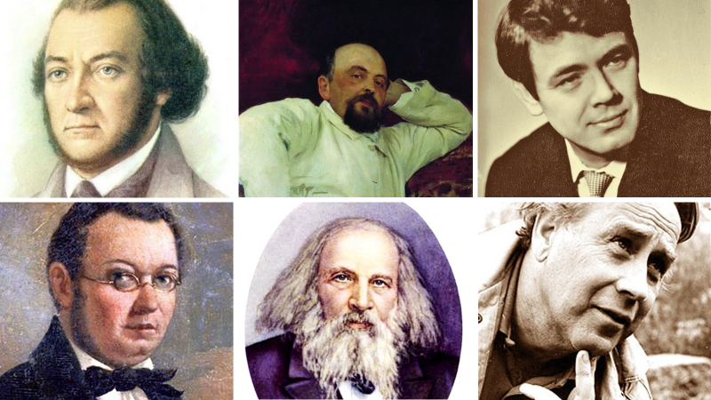

*Что знают в России о Тюменской области? Лишь то, что это богатый «нефтяной регион», с длинными зимами и суровыми людьми. Но на самом деле, это край с многовековой историей, уникальными достопримечательностями, развитой инфраструктурой, полный жизни.*

*«Великие имена Сибири» расскажет о самом главном богатстве Тюменской земли, людях, которые здесь родились, жили, учились и работали. Немало наших земляков оказали большое влияние на развитие Россий!*

*Экскурсионный тур «Великие имена Сибири» познакомит Вас с биографией знаменитых людей Тюменской области, расскажет о их творчестве, работах, достижениях. Вы посетите удивительные достопримечательности, памятники и музей.*

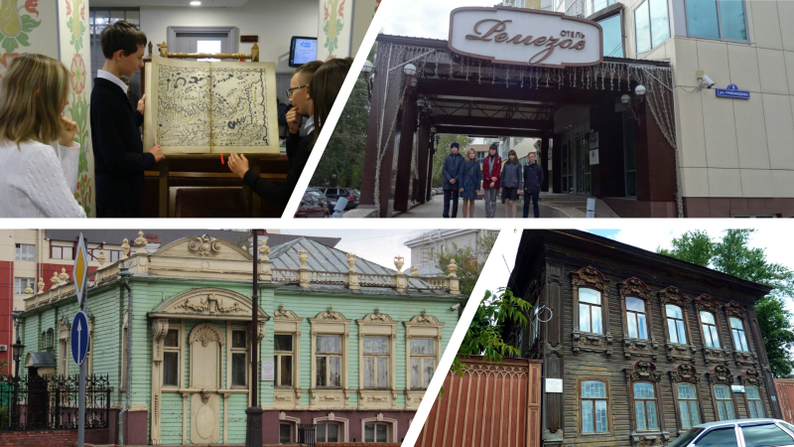**1 День.**

Прибытие в город Тюмень.

Размещение в отели «Ремезов». Отель «Ремезов» — это концептуальный сибирский Отель выполнен в лучших русских традициях. Находится в административно-историческом и культурном центре города.

**10.30** Встреча с экскурсоводом.

**11.00** Обзорная экскурсия по исторической части Тюмени.

Тюмень активный, современный город, со своей необычной и интересной историей. С каждым годом город становится все краше, реставрируются старые здания, восстанавливаются или заново возводятся уже разрушенные, открываются музеи, памятники, проводятся фестивали, посвященные нашим «землякам».

Во время экскурсий вы пройдете по знаменитым дворам, где жили герой книг В. Крапивина, по литературному бульвару, посмотрите школу, где учились Юрий Гуляев и Владислав Крапивин. Так же в исторической части города сохранились купеческие дома, красивейшие памятники деревянного зодчества. И конечно же прогуляйтесь по мосту Влюбленных и Тюменской набережной являющиеся уникальным проектом - четырехкилометровая и многоуровневая, бережно увековечившая все вехи развития тюменской земли в бронзовых барельефов и скульптурах. 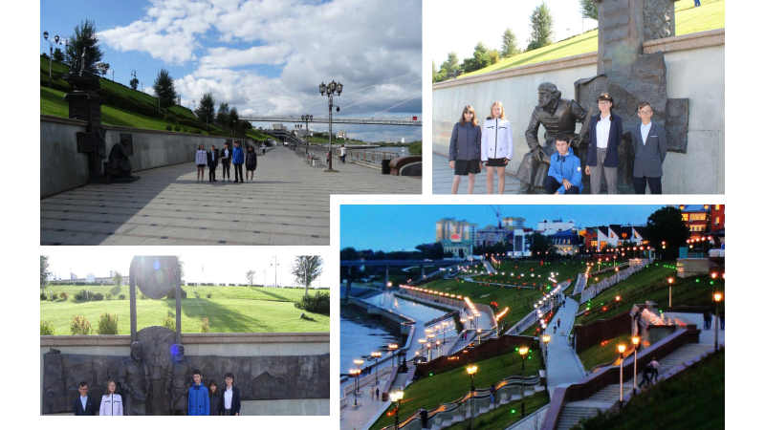

**13.00** Обед.

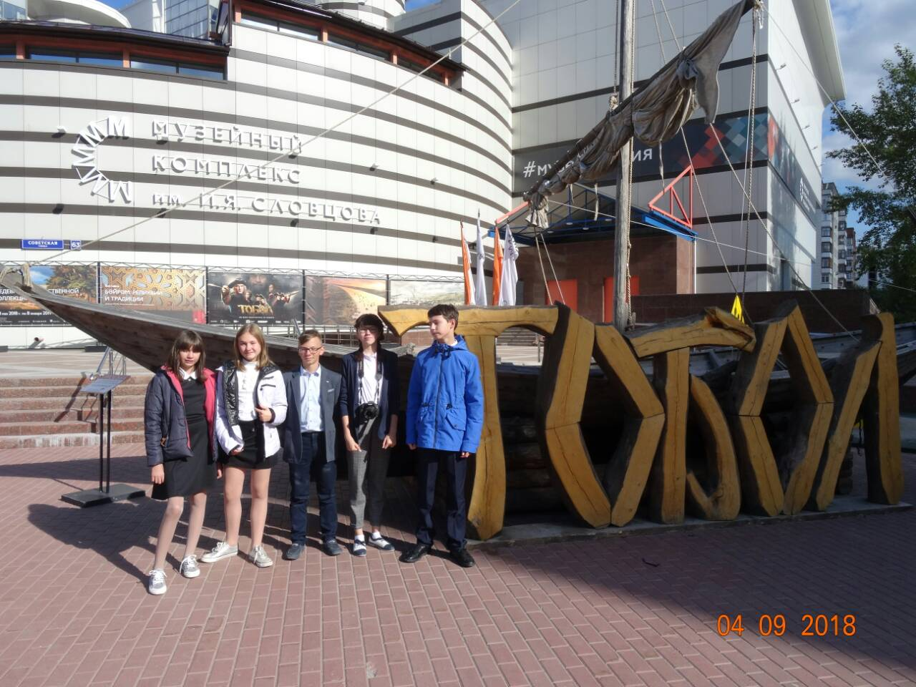**14.00** Поход в «Музейный комплекс им. И.Я Словцова», который образован на базе музея местного края, созданного при Александровском реальном училище в 1879 году, тюменским краеведом Словцовым И.Я., затем к нему присоединили еще несколько музеев. В музеях показана не только жизнь и становление г. Тюмени, но и более раннее время сибирской земли.

**17.00** Свободное время. Рекомендуем Вам посетить Мультимедийный исторический парк «Россия — Моя история». В Тюмени создана единственная в регионе площадка, где историю России представлена в мультимедийном пространстве. Создатели парка — ученые, художники, кинематографисты, дизайнеры, специалисты по компьютерной графике, задействовали самые современные методы, чтобы история перешла из категории черно-белого учебника в яркое, увлекательное повествование.

Тюменскую филармонию — одно из ведущих концертных учреждений Урало-Сибирского региона. Осенью здесь проходит традиционный фестиваль искусств «Алябьевская музыкальная осень» – один из самых известных и популярных праздников музыки в Тюменской области.

**2 день**

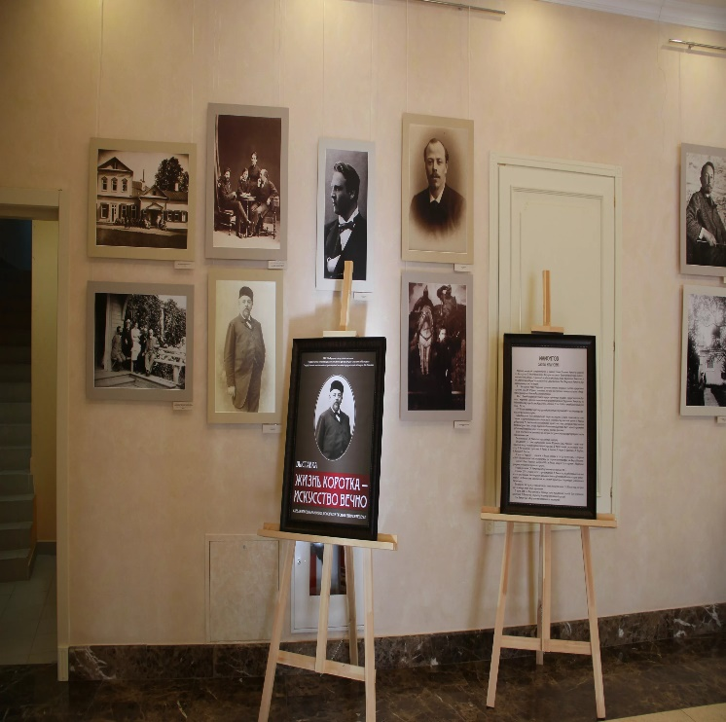**08.00** Завтрак в отеле. Выезд в город Ялуторовск.

**10.00** Поездка к дому, где родился Савва Мамонтов. Дом построен в первой половины XIX в. Здесь в 1841 г. появился на свет в семье купца самый известный в России представитель этой семьи Савва Иванович Мамонтов. Семейство Мамонтовых проживало в особняке, в котором устраивались приемы и балы, вечера, на которых обсуждали спектакли и книги, пение, музицирование.

**10.30** Посещение музея «Торговые ряды». Здание музея построено в 1834 году. Основное направление работы "Торговых рядов" определяет один из брендов Ялуторовска - образ Саввы Мамонтова. Также представлены уникальные экспозиция "Сибирские просветители: П.П. Ершов, А.А. Алябьев, Д.И. Менделеев" и "Мамонтовский круг". Вы смогут увидеть подлинные картины великих русских художников Ильи Репина, Константина Коровина, Василия Поленова, Валентина Серова.

**12.30** Обед

**13.30** Переезд в город Ишим.

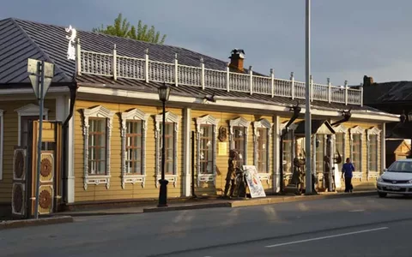**17.00** Прибытие в Ишим старинный, небольшой, очень уютный город. Основанный в 1670 году (по другим данным в 1687 году) как Коркина слобода. Здесь вы посетите единственный в Россий музей автора всемирно известной сказки «Конёк-Горбунок» Петра Павловича Ершова. «Музей П.П. Ершова» находится в здании бывшей женской школы, которая была открыта 22 июля 1859 года по инициативе директора Тобольской гимназии и народных училищ Тобольской губернии Петра Павловича Ершова. За время существования музея его сотрудниками проведена большая работа по изучению жизни и творчества, популяризации наследия П.П. Ершова и истории Приишимья. Найден неизвестный и наиболее достоверный портрет поэта, обнародованы три варианта музыки на стихи Ершова, подготовлено к изданию собрание неопубликованных писем.

**20.00** Ужин в ресторане «Резиденция Конька-Горбунка».

**21.30** Трансфер до ж/д вокзала.

**23.17** Отправление в город Тобольск поезд № 115Н.

**3 день**

**07.55** Прибытие в город Тобольск. Один из старейших городов Тюменской области, прославившейся уникальными архитектурно – историческими памятниками. Здесь родились многие знаменитые люди, среди них – сибирский энциклопедист, картограф, архитектор С.У. Ремезов, композитор А.А. Алябьев и учёный-химик Д.И. Менделеев.

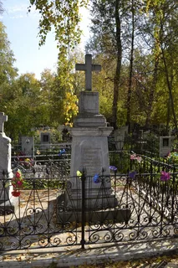**08.30** Завтрак.

**10.00** Экскурсия на Тобольское Завальное кладбище, которое является одним из значимых памятников региона. Здесь находится 13 объектов культурного наследия. Три из них являются памятниками истории регионального значения: могила И.П. Менделеева, могила исследователя Сибири А.А. Дунина-Горкавича, могила М.С. Знаменского. Остальные десять – памятниками истории федерального значения: могила декабриста С.Г. Краснокутского, декабриста С.М. Семенова, П.А. Грабовского, П.П. Ершова, П.А. Словцова, А.П. Барятинского, Ф.М. Башмакова, Ф.Б. Вольфа, В.К. Кюхельбекера, А.М. Муравьева.

**11.30** Переезд в сквер Ершова. В сквере находятся скульптурные композиций героев сказки "Конёк-Горбунок" (Иван дурак и Конёк-Горбунок, чудо-юдо рыба-кит, жар-птица, царь, 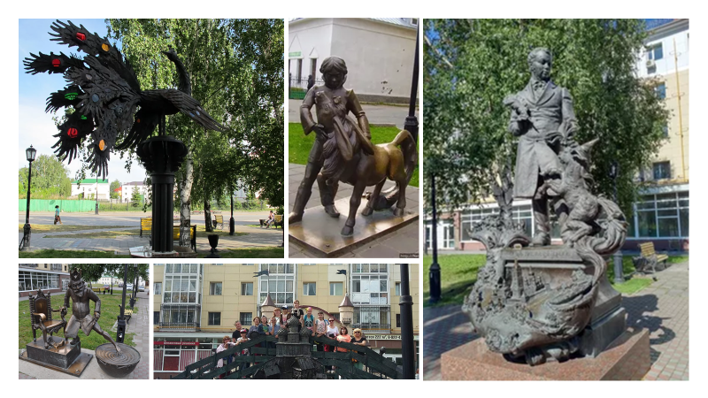купающийся в котле). Памятник П. П. Ершову. Здесь можно отдохнуть в беседках и полюбоваться на фонтан, а окружающая атмосфера поможет Вам побывать в сказке.

**13.00** Обед.

**14.00** Прогулка по территорий музейного ансамбля Тобольского кремля.

Его по праву называют Жемчужиной Сибири. Тобольский Кремль стал одним из победителей федерального этнографического конкурса «7 чудес России».

Кремль перестраивали шесть раз, нынешний облик предал ему Ремезов который был архитектором и руководителем строительства единственного каменного кремля на территории Сибири. Он самолично составил чертежи каменных укреплений города, руководил возведением, начатым в 1697 г. В ансамбль Тобольского кремля входят Софийско-Успенский собор с ризницей, колокольня, архиерейский дом, башня и стены, Рентерея, комплекс зданий бывшего дворца наместника, Гостиный двор, Тюремный замок и подгорные стены Прямского взвоза.

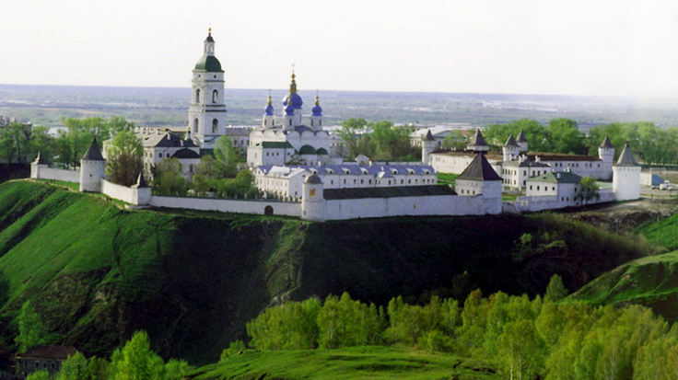

**17.00** Окончание экскурсий.